工业机械异响与环境监测系统
摘 要
车间里最先出问题的设备，往往不是最响的那台。轴承刚起磨损时，声音的变化只有几分贝，混在风机和电机的底噪里，人耳分辨不出来。等真能听见，通常已经该停机了。
这套系统想抓住的，就是这段“听不见”的时间。它跑在一块 Zynq-7010 上——FPGA 负责听，ARM 负责判断。声音进来，先在 FPGA 里拆成 1–4 千赫和 8–16 千赫两个频带，算能量，再算高频占比。一个采样点 20.8 微秒来一次，FPGA 只花 32 个时钟，剩下的时间都闲着；ARM 不碰原始音频，只看这些特征。
判断没有用固定阈值。开机十秒，系统先摸清当前环境的底细——高频占比是多少、抖动有多大——之后只看偏离这个底细多远。偏离量做成卡方分数，越界才报。说话声是个麻烦：它把能量压在 4 千赫以下，会让高频占比掉到接近零。我们要求这个状态持续 440 毫秒以上，才认它是语音，不报警。
这套判据做过 144 次对照：两种背景噪声、三档强度、四类异响。固定阈值在部分噪声下告警占空比是 100%，判据恒为真，等于失效；动态基线版本六种条件都是 0，多数条件下检出率还在 95% 以上。
做不到的地方也摆在明面上：异常上报还是 50 赫兹轮询，中断没接，延迟 20 毫秒；关门、脚步这类单次冲击和机械冲击在时域上长得一样，现在分不开；异常前后的音频回溯还没做。
关键词：Zynq-7000；频带能量比；动态基线；语音抑制；边缘监测
第一部分 作品概述
1.1 功能与特性
系统上电就在干活。ES8388 把麦克风或线路送来的声音变成 48 千赫、16 位的数字流，经 I2S 进到 FPGA；两路 31 阶带通把声音分成低、高两个频带，每来一个样本就更新一次能量，顺手把高频占总能量的比例算出来。这些数不需要缓存到内存里再处理，它们是流出来的。
判断在 ARM 这边做。每隔 20 毫秒读一次特征，先看偏离基线多远，再把结果分成关注、告警、严重三档。真要出事，FPGA 那边已经锁存了事件，计数不会因为 ARM 忙就丢掉。
上位机是一张网页。双频能量的柱子、能量比的走势、温湿度、事件列表，还有右下角那行不起眼的判决中间量——当前基线、偏离分数、噪声底。演示的时候，评委最常问的一句是“你怎么知道它不是误报”，答案就在这行数字里。
1.2 应用领域
最适合它的，是那种“有人管、但不可能一直有人听”的房间。夜班的车间、无人值守的机房、配电间里常年转着的风机——这些地方不缺巡检制度，缺的是巡检之间的那十几个小时。
旋转设备是主要对象：电机、泵、减速箱、空调机组。它们的早期故障多半先从声音上露出苗头，而声音恰恰是最便宜、最容易加装的一路信号。不用贴传感器，不用改机械结构，一只麦克风就能起步。
它也适合当教学和验证平台。FPGA 侧的特征提取、ARM 侧的统计判决、上位机的可视化，三层各自独立，拆开看每一层都能单独讲一节课。
1.3 主要技术特点
第一件事是把计算搬到声音进来的地方。滤波、能量、能量比全在 PL 里完成，ARM 一帧原始样本都不碰。好处不只是快：处理时间是确定的，不会因为操作系统调度而抖动。
第二件事是判据不认绝对音量。安静机房里定好的阈值，搬到嘈杂车间就废了——这是我们做了 144 次实验才敢说的话。换成“偏离自己基线多少个标准差”之后，同一个判据在两种环境里都能用。
第三件事是知道什么时候不该报。语音的能量集中在低频，这是一个物理事实，不是统计规律；顺着这个事实设一条判据，比硬调阈值可靠得多。
还有一件小事：整套系统不需要外接显示屏。监测数据走串口上来，浏览器负责画。硬件成本和布线复杂度都省了一截。
1.4 主要性能指标
项目 | 指标 | 备注
采样率 | 47.95 kHz | 标称 48 kHz
分析频带 | 1–4 kHz / 8–16 kHz | 双带 31 阶 FIR，两乘法器时分复用
单样本处理 | 0.64 µs（32 拍 @50 MHz） | 占 20.8 µs 预算的 3.1%
遥测帧率 | 50 Hz | 连续运行丢帧 0
FIR 群延迟 | 0.31 ms | 15 个样本
特征更新时间 | 10.7 ms | 512 点滑动窗
事件上报延迟 | ≤ 20 ms | 50 Hz 轮询
资源占用 | LUT 10.5% / FF 8.0% / DSP 7.5% / BRAM 0 | XC7Z010，时序收敛
误报占空比 | 六种噪声条件均为 0 | 固定阈值同条件下为 100%
语音抑制 | 9 秒连续语音 0 事件 | TTS 语音实测
1.5 主要创新点
一、把双带滤波、滑动能量与频带能量比计算压进 PL 流水线，单样本只占 32 个时钟，为后续扩展留出九成以上余量。
二、用带门控的动态基线替代固定阈值，配二维卡方统计判决，判据在六种背景噪声下都不再退化。
三、顺着“语音能量集中在低频”这个物理事实设计方向性判据，把生活噪声挡在事件锁存之前。
四、构建免外接显示屏的监测链路，并把判决中间量摆到界面上，让报警这件事可解释、可复现。
1.6 设计流程
先把频带划分和判决依据定下来，再动代码。PL 侧先在仿真里把滤波器和能量计算的数值跑对，确认一个正弦波进去、能量曲线该是什么形状；PS 侧接着写基线跟踪和判决，用串口把中间量打出来看；上位机最后做，因为它只是显示器。
标定是花时间最多的一段。固定阈值、动态基线、语音判据，每一条都拿真实录音和合成素材反复试，直到六种噪声条件下的数字都能自圆其说。
第二部分 系统组成及功能说明
2.1 整体介绍
系统只有四块：声学前端、FPGA、ARM、上位机。数据从左边进，从右边出，中间没有回环。
ES8388 把模拟声音转成 I2S 数字流递给 PL；PL 滤波、算能量、算能量比，通过 AXI 把结果和事件状态交给 PS；PS 结合 SHT30 的温湿度做判决，组帧后走 UART 上传；PC 端的桥接服务解析完推到浏览器。
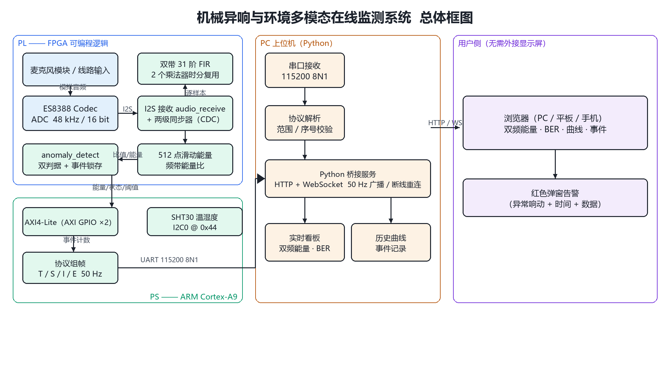
图 2-1 系统总体框图
2.2 硬件系统介绍
2.2.1 硬件整体介绍
核心是一块正点原子领航者 ZYNQ-7010 开发板。板载 XC7Z010，双核 Cortex-A9 加可编程逻辑，另有 ES8388 音频编解码、QSPI、DDR3 和 USB-UART 桥接。
音频走两路：一路接麦克风模块，经板上放大后进编码器；一路是 3.5 毫米线路输入，用来接标准信号源。温湿度靠外接的 SHT30，挂在 I2C0 上，地址 0x44。
2.2.2 机械设计介绍
没有自主机械结构。整套系统用标准开发板加成品传感器模块搭起来，安装时只要让麦克风朝向被测设备，别被气流直吹就行。
2.2.3 电路各模块介绍
电路分成四条通路。音频通路是 ES8388 到 PL 的 I2S 三根线——位时钟、帧时钟、数据；传感通路是 SHT30 到 PS 的 I2C；数据通路是 USB-UART；剩下的是片内 AXI 互联，两组 AXI GPIO 分别扛能量数据和事件状态。
PL 和 PS 之间除了 AXI 没有别的连线，时钟由 PS 提供的 50 兆赫 FCLK 统一驱动。
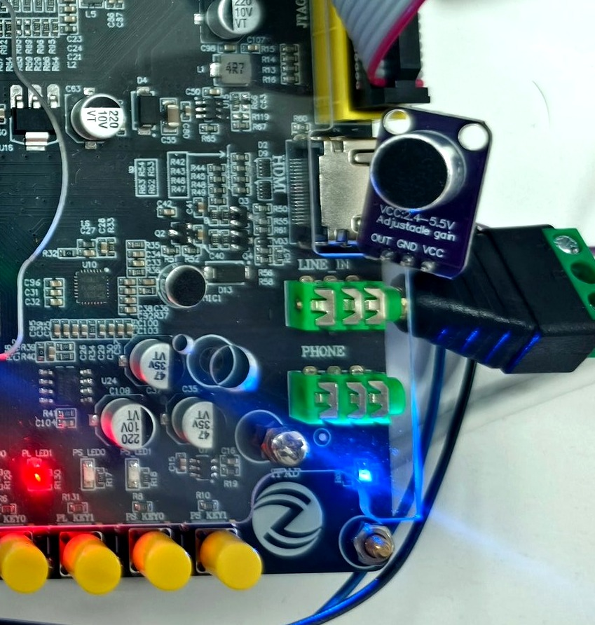
图 2-2 音频接口与外围模块接线
2.3 软件系统介绍
2.3.1 软件整体介绍
软件分三层：Verilog 写的 PL 逻辑、C 写的 PS 程序、Python 加前端的上位机。层与层之间只有两个约定——AXI 寄存器格式和串口文本协议。约定清楚之后，哪一层想换都能单独换。
2.3.2 软件各模块介绍
PL 那条流水线，最忙的是 FIR。31 个抽头、两个频带，两片乘法器轮着用，一个样本 32 拍做完。平方之后进滑动平均，每来一个样本更新一次，不需要历史缓冲区。判决模块拿两路能量做乘法比较，避开除法器；条件满足就锁存，事件计数加一。
PS 这边，主循环 20 毫秒一圈。读能量、更新噪声底、算能量比、更新基线、算卡方分数、定级，然后决定要不要发事件帧。冷却窗和开闸延时是为了让一次持续异响只报一条，而不是刷屏。
上位机做三件事：解析、统计、推送。协议解析器认得五种帧，序号一断就知道丢了几帧；桥接服务把数据推进 WebSocket；页面负责画柱状图、曲线和事件列表。
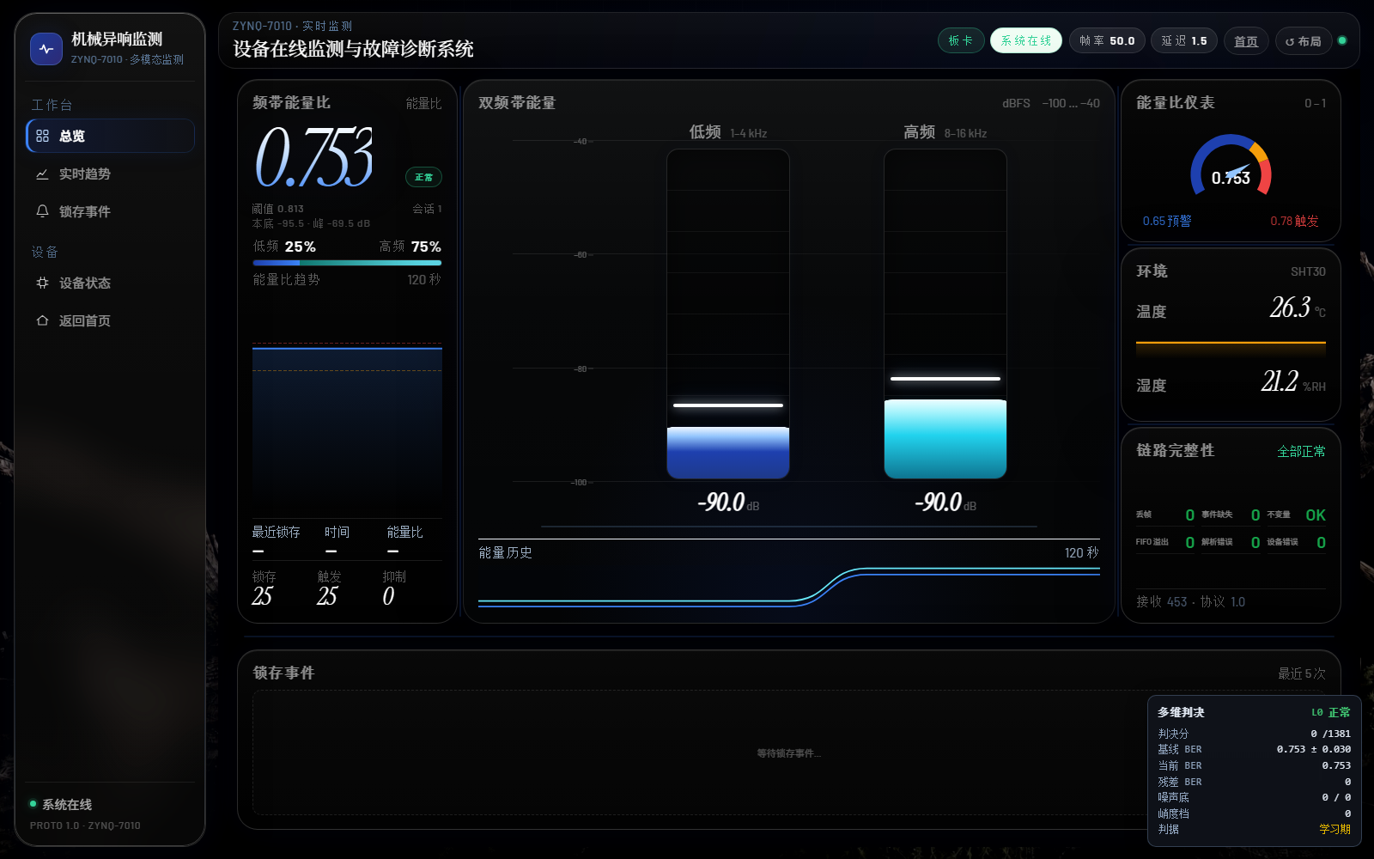
图 2-3 实时监测界面（右下角为多维判决浮层）
第三部分 完成情况及性能参数
3.1 整体介绍
系统已经板级联调完成，可以连续运行并稳定出数。下面两张是实物的样子。
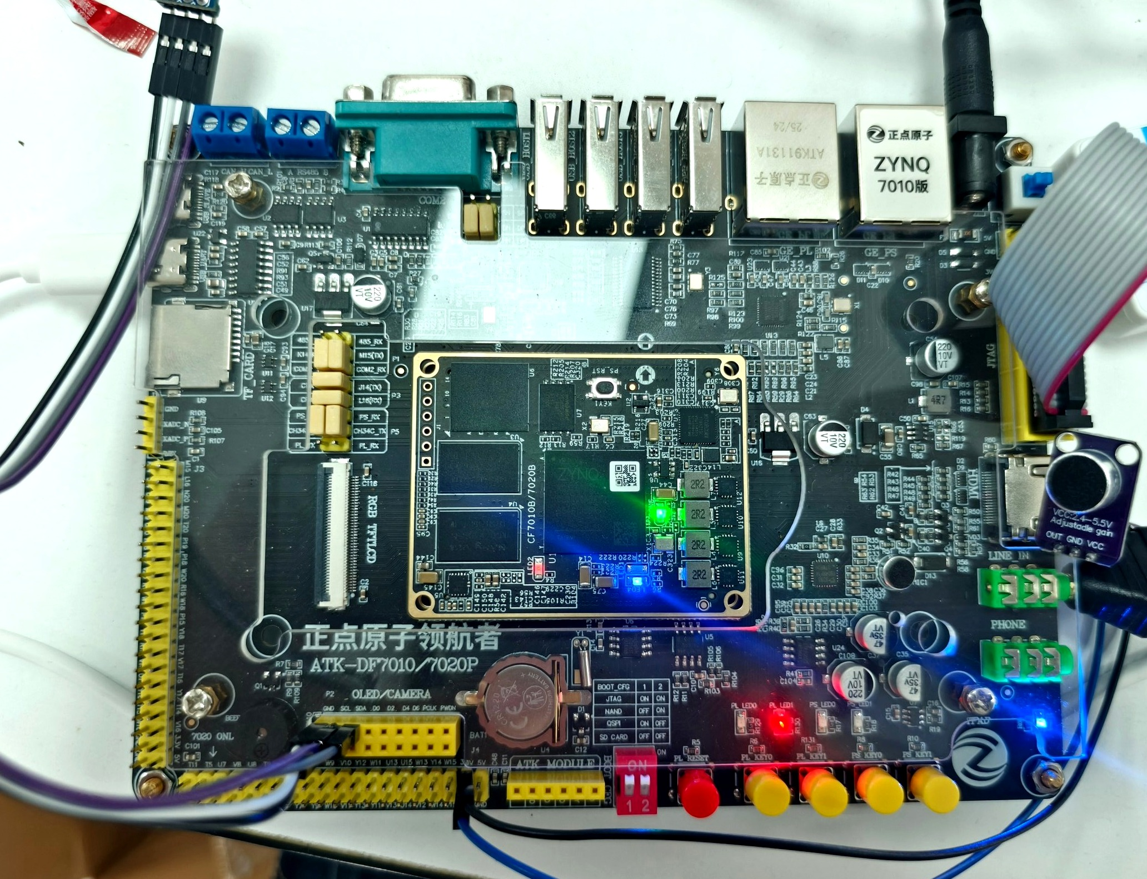
图 3-1 系统硬件实物（上电状态）
3.2 工程成果
3.2.1 机械成果
没有自主机械结构，这一项略过。
3.2.2 电路成果
硬件连接见图 3-1 与图 2-2。音频线和 USB 线都从板子同一侧引出，现场接线不容易插错。
3.2.3 软件成果
上位机首页与实时监测界面如下。
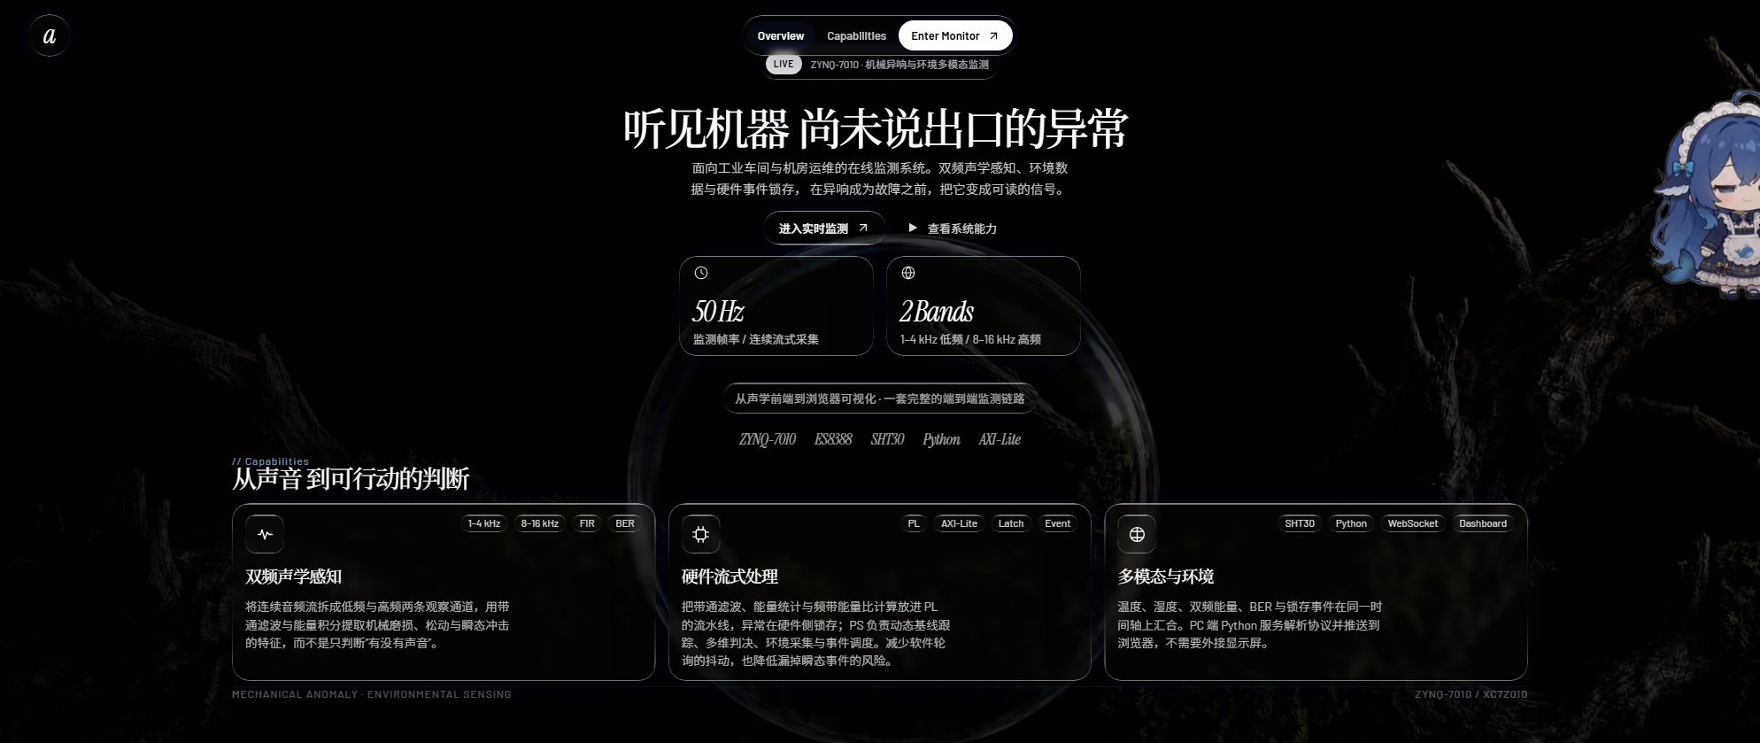
图 3-2 上位机首页
图 3-3 实时监测界面
3.3 特性成果
几条关键指标在下表里。
测试项 | 条件 | 结果
静音基线 | 30 秒静音 | 0 事件，能量比稳定在 0.753
高频异响 | 13 kHz 啸叫 | 1 事件，三级，判决分约 6700
齿轮类异响 | 打齿录音 | 1 事件，三级
冲击类异响 | 金属敲击 | 1 事件，二级
弱信号 | 轻声 13 kHz（约满幅 1/4） | 1 事件，三级
语音干扰 | 9 秒连续语音 | 0 事件
抗噪声对比 | 2 类噪声 × 3 档强度 × 144 次 | 占空比 0%，固定阈值 100%
连续运行 | 长时间挂机 | 丢帧 0，解析错误 0
抗噪声那组数据值得多说一句。固定能量阈值和固定能量比阈值，分别在噪声变大、噪声变“高频”的时候出现告警占空比 100%——不是变迟钝，是判据恒为真，等于坏掉。动态基线这一版，六种条件都是 0。
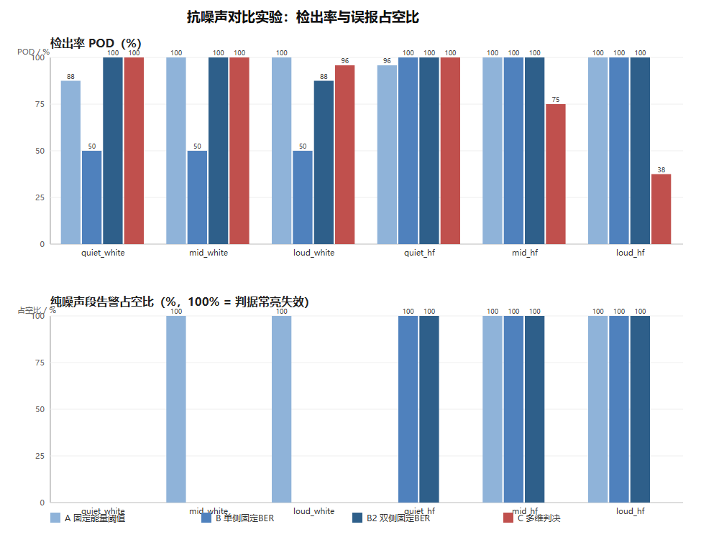
图 3-4 抗噪声对比实验结果
第四部分 总结
4.1 可扩展之处
最该补的是中断。现在异常靠 50 赫兹轮询读锁存，延迟 20 毫秒；把 PL 的事件输出接进 PS 中断，这个数能压到百微秒量级。
峭度模块已经在 PL 里写好，只是还没接进判决链路，所以“时间结构”这一维目前靠能量突增顶着。接上之后，冲击类异常的判据会硬气很多。
再往后是三频带和更高阶的滤波器。DSP 只用了 7.5%，余量足够；难点不在资源，在标定。
最远的一步是异常前后音频的循环缓存。串口带宽差着七倍，得走以太网加 DMA，这是另一个工程量级的事。
4.2 心得体会
这个项目教我的第一件事，是“能报警”和“能区分”根本不是一回事。
最早的版本用固定阈值卡高频占比，安静环境里表现漂亮，一进嘈杂车间就开始乱叫。我们当时以为是阈值没调好，调了两轮才发现：问题不在数字，在思路。固定阈值赌的是噪声分布不会变，而车间里的噪声每天都在变。换成动态基线之后，同一个判据在六种条件下都站住了。
第二件事来自一次失败。我们想用“能量包络起伏大不大”来识别说话声——语音有 2 到 8 赫兹的音节调制，机器啸叫是平的，理论上完全说得通。上板一测，傻眼了：语音的音节起伏本身就会触发能量突增判据，门控还没反应过来，事件已经开出去了。
后来换成“能量比持续低于基线”才管用。原因很朴素：语音的能量压在 4 千赫以下，机械啸叫只会让高频占比更高。同样是判据，一个建立在统计现象上，一个建立在物理事实上，抗干扰的能力差得远。
第三件事是软硬分工的价值。把特征提取放进 PL 之后，一个采样点只用了 32 个时钟，剩下 1009 个是空的；ARM 完全不碰原始样本，只做判决和调度。这才有可能在 50 赫兹上报的同时，还跑得动基线跟踪和卡方判决。换成纯软件方案，光滤波这一环就很难保证确定性。
遗憾也有。中断没接完，峭度通道没接通，音频回溯停在方案阶段。这些我们都老老实实写在文档里——比起功能列表看起来很长，让每个结论都有数据和代码撑着，更要紧。
第五部分 参考文献
[1] Xilinx. Zynq-7000 SoC Technical Reference Manual (UG585). 2020.
[2] Xilinx. Vivado Design Suite User Guide: Synthesis (UG901). 2020.
[3] Xilinx. Zynq-7000 SoC Software Developers Guide (UG821). 2020.
[4] 程佩青. 数字信号处理教程（第五版）. 北京：清华大学出版社，2017.
[5] 胡广书. 数字信号处理——理论、算法与实现（第三版）. 北京：清华大学出版社，2012.
[6] Randall R B, Antoni J. Rolling element bearing diagnostics—A tutorial. Mechanical Systems and Signal Processing, 2011, 25(2): 485-520.
[7] Antoni J. Cyclostationarity by examples. Mechanical Systems and Signal Processing, 2009, 23(4): 987-1036.
[8] 王国彪, 何正嘉, 陈雪峰, 等. 机械故障诊断基础研究“何去何从”. 机械工程学报, 2013, 49(1): 63-72.
[9] Sensirion. Datasheet SHT3x-DIS: Humidity and Temperature Sensor. 2019.
[10] Everdisplay. ES8388 Low Power Stereo Audio CODEC Datasheet. 2016.

